سلامت معنوی در دوران سالمندی
وحیدرضا برهانی نژاد
دکتری تخصصی سالمندشناسی
سالمندی یکی از جدی ترین پدیده های مطرح هم در کشورهای در حال توسعه و هم در کشورهای توسعه یافته به شمار می آید. این دوران می تواند با بیماری های طولانی مدت یا ناتوان کننده و مشکلات روانی نظیر سوگ و فقدان همراه باشد. نتایج تحقیقات مربوط به سالمندان حاکی از این است که مشکلات دوران سالمندی می تواند فرصتی برای رشد فردی و معنوی بوده و ظرفیت معنوی افراد را افزایش دهد. به همین دلیل بایستی سلامت معنوی در دوران سالمندی در کنار ابعاد دیگر سلامتی همچون سلامت جسمی، روانی و سلامت اجتماعی و حتی بالاتر از اینها مورد توجه قرار گیرد. حتی برخی عقیده دارند که بدون سلامت معنوی، ابعاد دیگر سلامتی فرد نمی توانند حداکثر عملکرد مورد نظر را داشته باشند و رسیدن به سطح بالای کیفیت زندگی امکان پذیر نیست. در سالمندان هم بعد عمودی سلامت معنوی(ارتباط با خدا) و هم بعد افقی آن( احساس هدفمندی در زندگی و رضایت از آن) مورد توجه می باشد. در واقع احساس سالمند از این که چه کسی است، چه کاری و چرا انجام می دهد و به کجا تعلق دارد و همچنین حرکت به سمت تعالی سالمندی از مصادیق سلامت معنوی در سالمندان به شمار می آید. یکی از نظریات مطرح در حوزه سالمندی در جهت رسیدن به سالمندی موفق، نظریه تعالی سالمندی می باشد.
این نظریه توسط جامعه شناس سوئدی، لارس تورنستام در سال 1989معرفی شد. او با تمرکز بر هویت و تغییرات یک فرد در گذر از فرآیند سالمندی طبیعی و بر مبنای معلومات نظریه های پیشین، اظهار می دارد که تغییر در انتخاب های سبک زندگی، ایده آل ها و هویت، شواهدی هستند که او آن را "تغییر جهت پارادایم" در سالمندی می نامد. او می پندارد که این تغییر جهت که از تفکر منطقی و مادی گرایانه، به سمت تفکر ماورایی و متعالی تر است، با سن ادامه می یابد. دیدگاه او حاکی از آن است که افراد به موازات سالمند شدن، بر دیدگاه های محدودی که در سال های اولیه زندگی داشتند، فائق می آیند. او باور دارد که در طول فرآیند سالمندی، سالمندان کمتر خودمحور می شوند و بیشتر احساس آرامش و اتصال به جهان طبیعی دارند.
بر اساس این نظریه، خرد با سالمندی می آید و وقتی سالمندان با ابهامات و تناقضات ظاهری، مدارا می کنند، از تناقض خارج می شوند و دیدگاه های ملایم تری در مورد درست یا نادرست بودن پدیده ها پیدا می کنند. او ادعا نمی کند که هر کسی در سالمندی، خرد را کسب می کند. برخی سالمندان ممکن است هنوز تلخ و منزوی رشد کنند، احساس طرد شدگی و کنار گذاشته شدن کنند یا بدخلق و داوری کننده شوند.
تورنستام، ژروترانسندنس را یک فرآیند مداوم می داند که تحت تاثیر فرهنگ بوده و با بحران، تسریع می شود. او در برون رفت از دیدگاه های منفی تر سالمندی که تفکر تمایل سالمندان به کناره گیری را مطرح می کنند، در یک دیدگاه و تجربه متفاوت، آن را یک مرحله بازتابی و رضایت بخش از بودن و تفکر می داند.
تورنستام سه بعد را که تعالی سالمندی در آن اتفاق می افتد، تعریف کرده است: خود، اجتماعی/فردی و کیهانی (مربوط به جهان هستی). تعالی در هر حوزه به گونه ای متفاوت اما مرتبط، به روشنی بیان شده اند.
تورنستام، پیشرفت به سوی تعالی سالمندی را به عنوان یک پیشنهاد اولیه، شامل نشانه های زیر می داند:
- بازتعریف درک از زمان، فاصله و اهداف
- باز تعریف درک زندگی و مرگ و کاهش ترس از مرگ
- افزایش احساس نزدیکی با گذشته و نسل های آینده
- کاهش افراط در تعامل اجتماعی
- کامش خود محوری
- افزایش زمان صرف شده برای مراقبه

افزایش احساس همراهی با کائنات، ممکن است به صورت بخشی از جریان انرژی و جهان هستی بودن، تجربه شود. همچنین درک از زمان که عموما دیدگاه خطی است، ممکن است تغییر کند. نه فقط درک از سرعت گذشتن زمان، بلکه آنچه گذشته، حال و آینده تلقی می شود هم انتظار می رود تغییر کند. در واقع، درک عادی ما از زمان، فقط یکی از چند احتمالی است که در تئوری های انشتین و بور مطرح شده، که تصور خطی بودن به عنوان تنها راه درک از زمان را درهم ریخته است.
تغییر در درک از اهداف، ممکن است شامل حذف مرزهای بین "شما" و "من" و بین "ما" و "آنها" باشد که به جای آن یک احساس یکی بودن، ظاهر شود. نتیجه آن می تواند کاهش درجه خود محوری باشد. در یک رشد واقعی، "خود" می تواند با درهم شکستن حصارهای محدودکننده، با یک "خود کیهانی"، جایگزین شود. آنها ممکن است خودشان را به عنوان بخشی از جریان انرژی کیهانی، درک کنند، که در آن، خود جریان انرژی مهم است ونه فردیت فرد. این می تواند به باز تعریف درک از زندگی و مرگ، منجر شود. با درک این نکته که زندگی، فردی نیست، بلکه جریان کلی زندگی است که مهم است، و با تغییر در تعریف جهان ماورایی، قابل درک خواهد بود که ترس از مرگ، کاهش یافته و احساس نزدیکی با گذشته، حال و نسل های آینده، افزایش خواهد یافت.
با تغییرات مفروض فوق، پیش بینی کاهش علاقه به زیاده روی در تعامل اجتماعی و کالاهای مادی، چندان دور از ذهن نخواهد بود. افرادی که این تغییرات را تجربه کرده اند، ممکن است به افراد جوان تر که دچار وسواس در اشتغال اجتماعی هستند، با دلسوزی و افسوس نگاه کنند. آنها در عوض، ممکن است زمان بیشتری را برای چیزهایی که برایشان مهم تر است، مثل مراقبه و فلسفه صرف کنند. این لزوما به معنای کناره گیری اجتماعی نیست.
طبیعت انسان، فرآیند زندگی، دربر گیرنده یک سرعت عمومی به سوی سالمندی متعالی است، که در اصل، جهانی و فارغ از فرهنگ است. فرضیه این است که این فرآیند، مداوم است، اما می تواند تسریع و یا سد شود. اگر همه چیز خوب پیش برود، ما به مرحله نهایی تعالی خواهیم رسید، اما بازدارنده های زیادی در جامعه وجود دارند.
به اعتقاد تورنستام، نظریه او بر تغییر و رشد تاکید دارد. ودر مورد انتخاب واژه "ترانسندنس"، توضیح می دهد که در این نظریه، از راه هایی صحبت می شود که سالمندان برای حرکت به سوی یک مرحله جدید زندگی، مرزهای کهنه را درهم می نوردند. بنابراین، واژه تعالی فقط برای بیان این حس ساده، استفاده شده است، و نه در مفهوم مذهبی یا متافیزیکی آن.

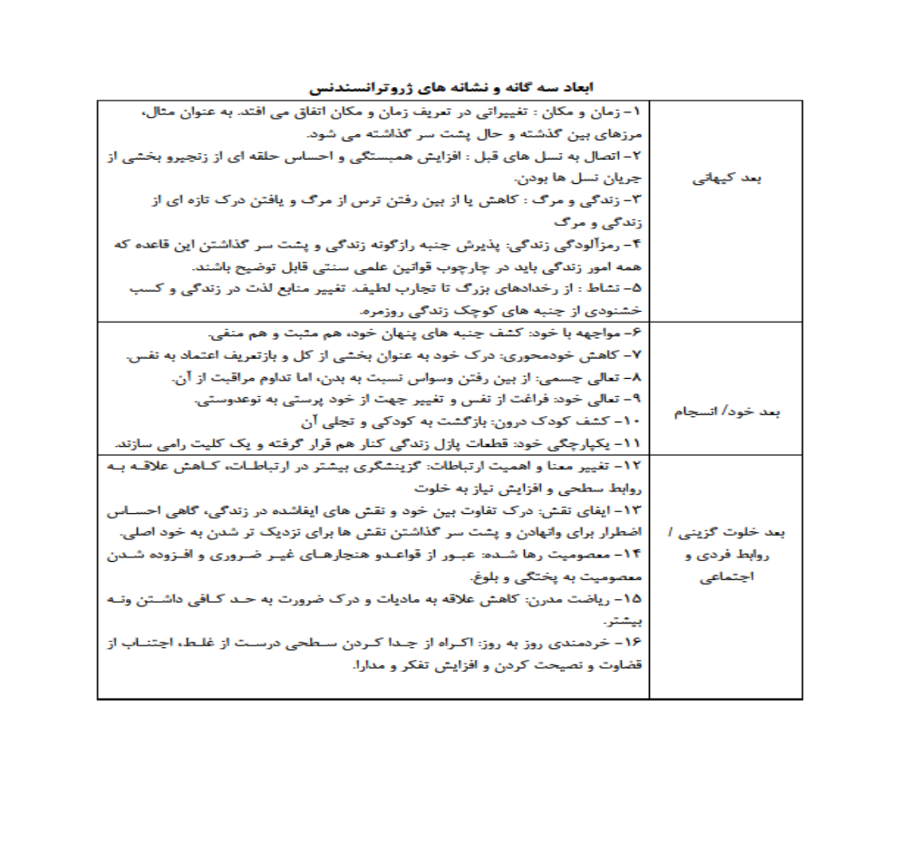

1- Gerotranscendence
Lars Tornstam
1- self
2- Social/Personal
3-Cosmic
1- meditation
1Tanscendence

